ГКОУ РД" Аркидинская СОШ Хунзахского района"
На день Защитника Отечества в нашей школе были запланированы следующие мероприятия

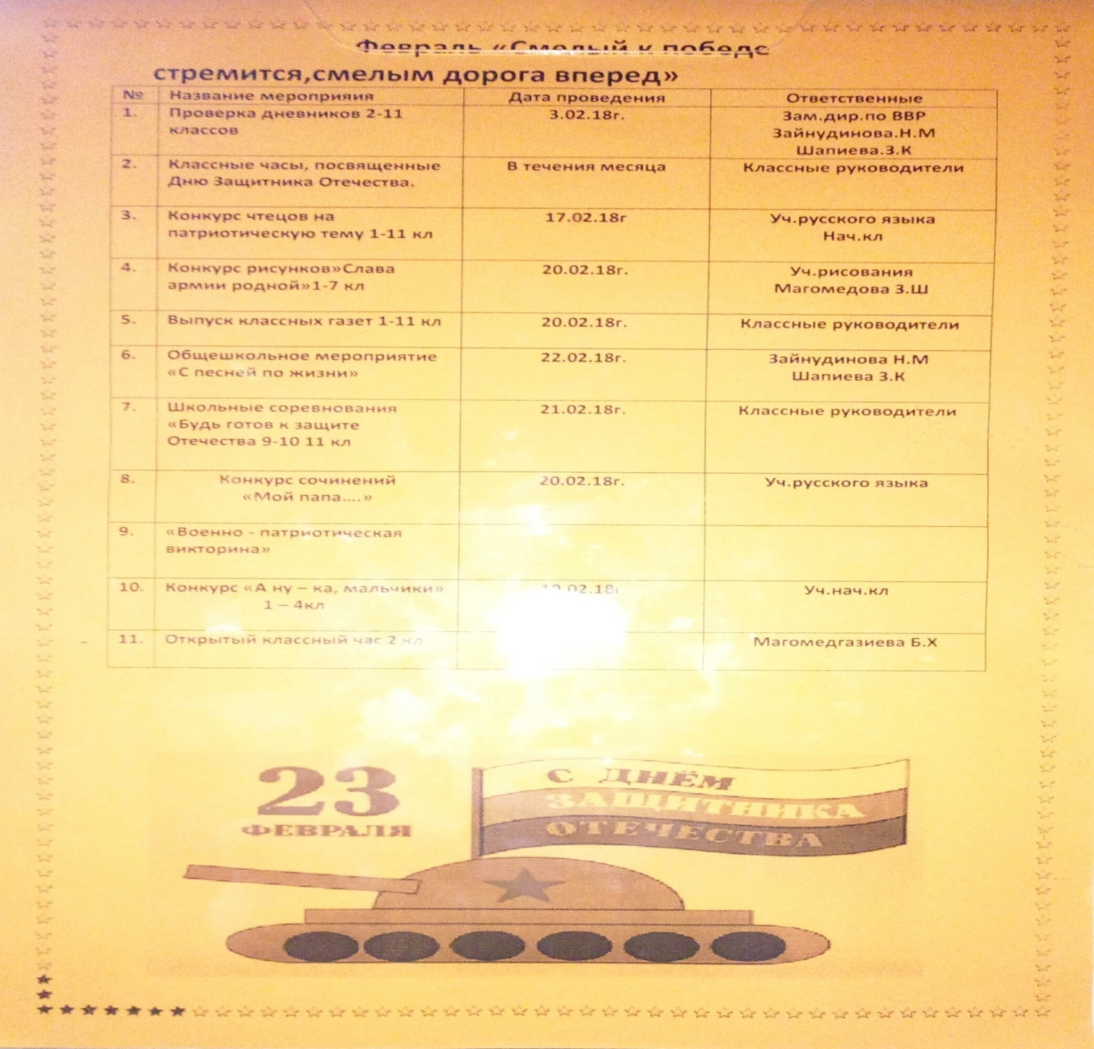

23 февраля в России отмечается "День защитника Отечества". Праздник зародился еще в СССР, тогда 23 февраля ежегодно отмечался как всенародный праздник - "День Советской Армии и Военно-морского флота". После того, как распался СССР, праздник по-прежнему продолжают отмечать в ряде стран СНГ.

Классными руководителями сделана большая работа по патриотическому воспитанию,это и классные часы и конкурс чтецов,конкурс стенгазет,конкурс " А,ну-ка мальчики"
По всем мероприятиям была проведена тщательная подготовительная работа,что не мало важно
Ответственное отношение кл.руководителей стимулировало и отношение учащихся к проводимым мероприятиям.
Особенно можно выделить открытый кл.час классного руководителя Магомедгазиевой Барият Хамидовны,по теме " Дружба"
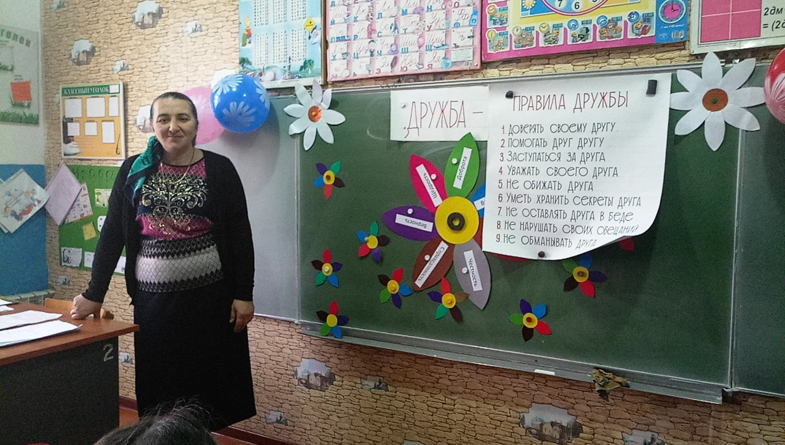

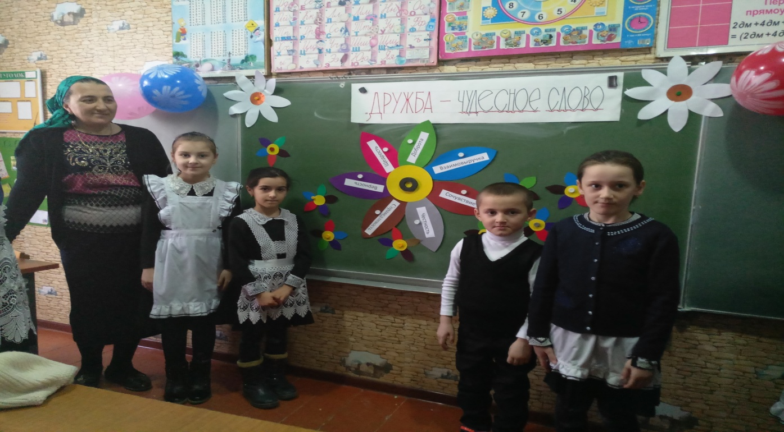

Свои спортивные качества были показаны участниками-соревнования
"Будь готов к защите Отечества"учащихся 9-11кл. Участвовали команды
"Десанты" и "Девятая рота" победила команда "Девятая рота"

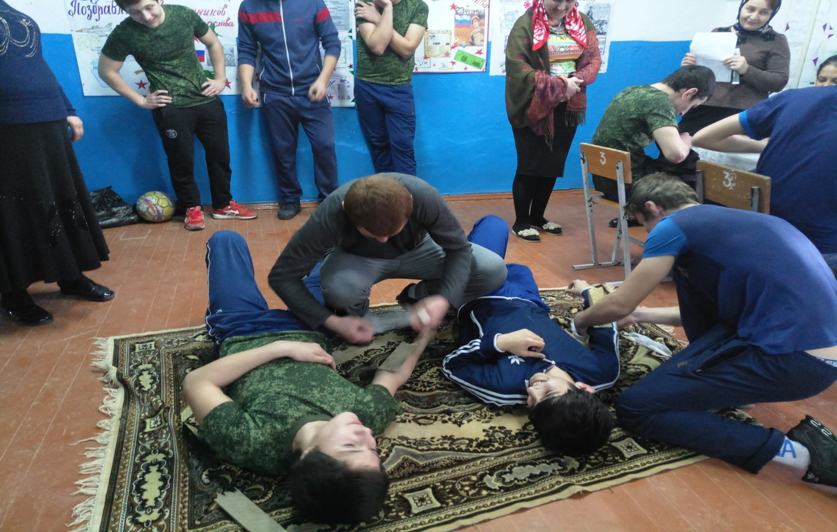
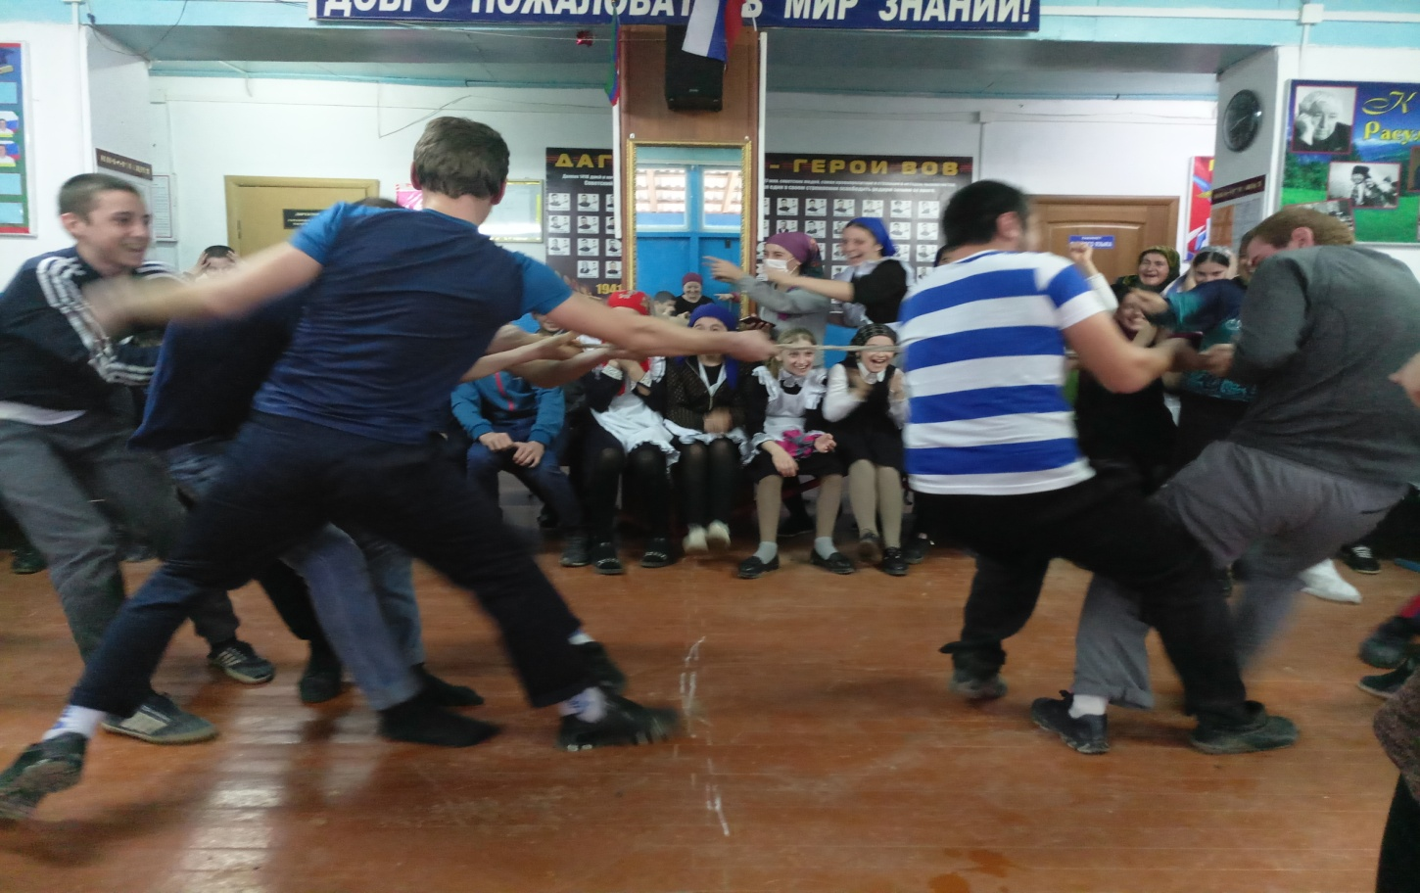

Общешкольное мероприятие подготовленное Зайнудиновой Н.М и Шапиевой З.К запомнится зрителям
надолго."С песней по жизни"- на мероприятии звучали песни военной поры,песни армейской службы.
Шари,цветы,песня и веселые улыбающиеся лица-было оформление этого праздника. .
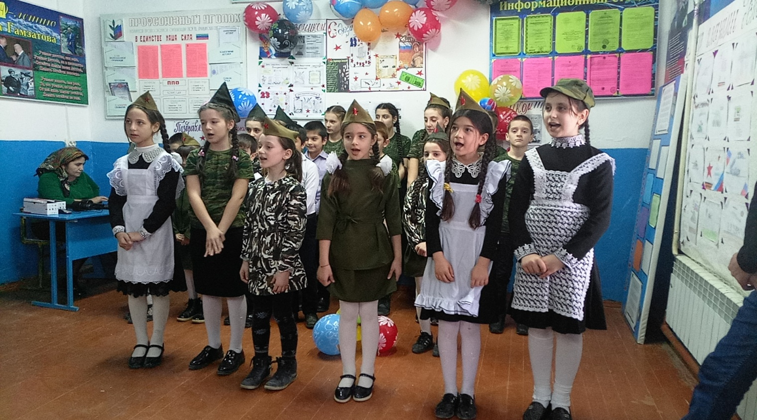

Учителя русского языка провели конкурс сочинений среди учащиеся
"Мой папа"
Сочинения были разные; интересные,печальные,смешные,но одинаково написанные с любовью.
Ученица 5 класса Зайноденова Зарипат заняла 1 место ,Абдулмуъминов Шапи занял 2 место
и были награждены грамотами
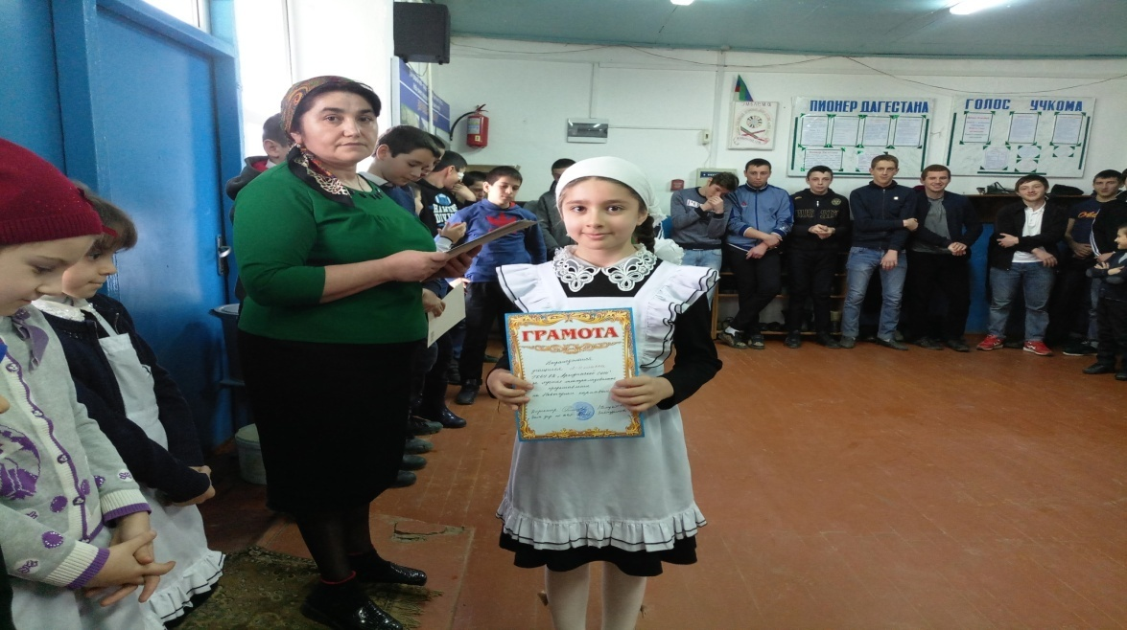

Конкурс рисунков -подготовила учительница ИЗО Магомедова З.Ш
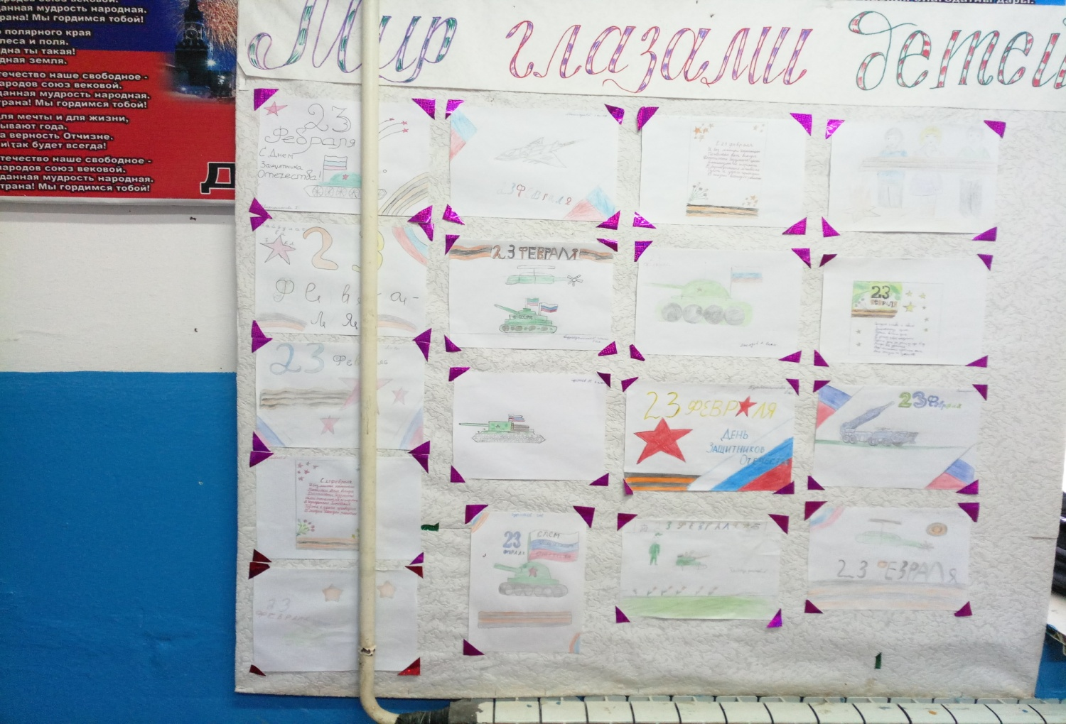
В конкурсе приняли участие учащиеся 5-7 классов и были награждены грамотами

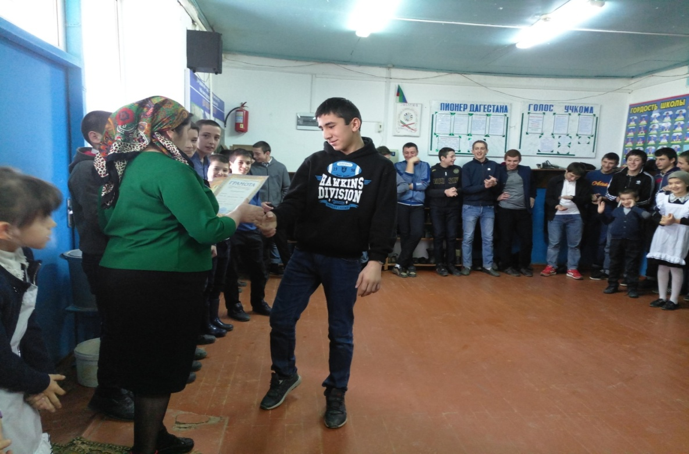

Зам.дир.по ВВР Зайнудинова Н.М

